Отчёт – 2011
Приоритетное направление I.4. «Математическое моделирование в науке и технике» Программа I.4.1. «Математическое моделирование в задачах геофизики, физики океана и атмосферы и охраны окружающей среды»
11. «Геоинформационная технология вибросейсмической нанометрии». Глинский Б.М., г.н.с., д.т.н., Ковалевский В.В., зав.лаб., д.т.н., Хайретдинов М.С., г.н.с., д.т.н

Разработаны высокочувствительные методы вибросейсмической нанометрии на основе использования мощных вибрационных источников в интересах мониторинга зон подготовки и развития природных катастрофических процессов (землетрясений, извержения вулканов, оползней). Проведение экспериментальных исследований методов с вибраторами ЦВ-100, ЦВ-40 с целью выявления закономерностей затухания вибросейсмических колебаний нанометрового уровня на дальностях 0–500 км.

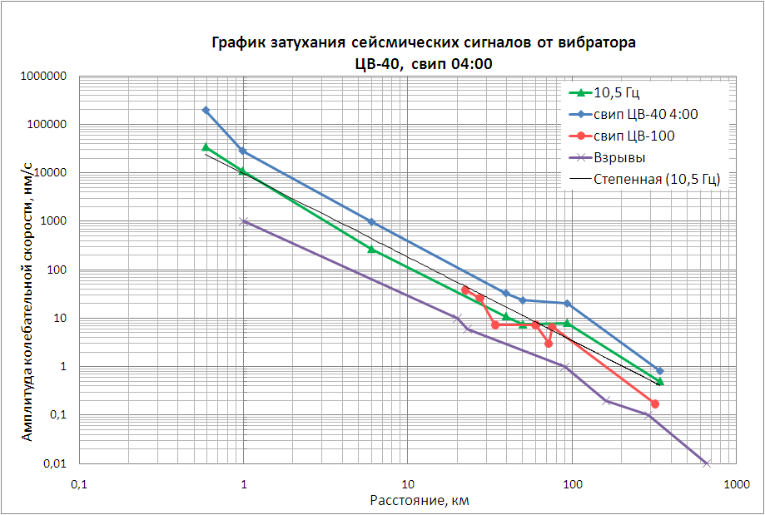
Графики затухания сейсмических волн по расстоянию по данным полевых наблюдений.

